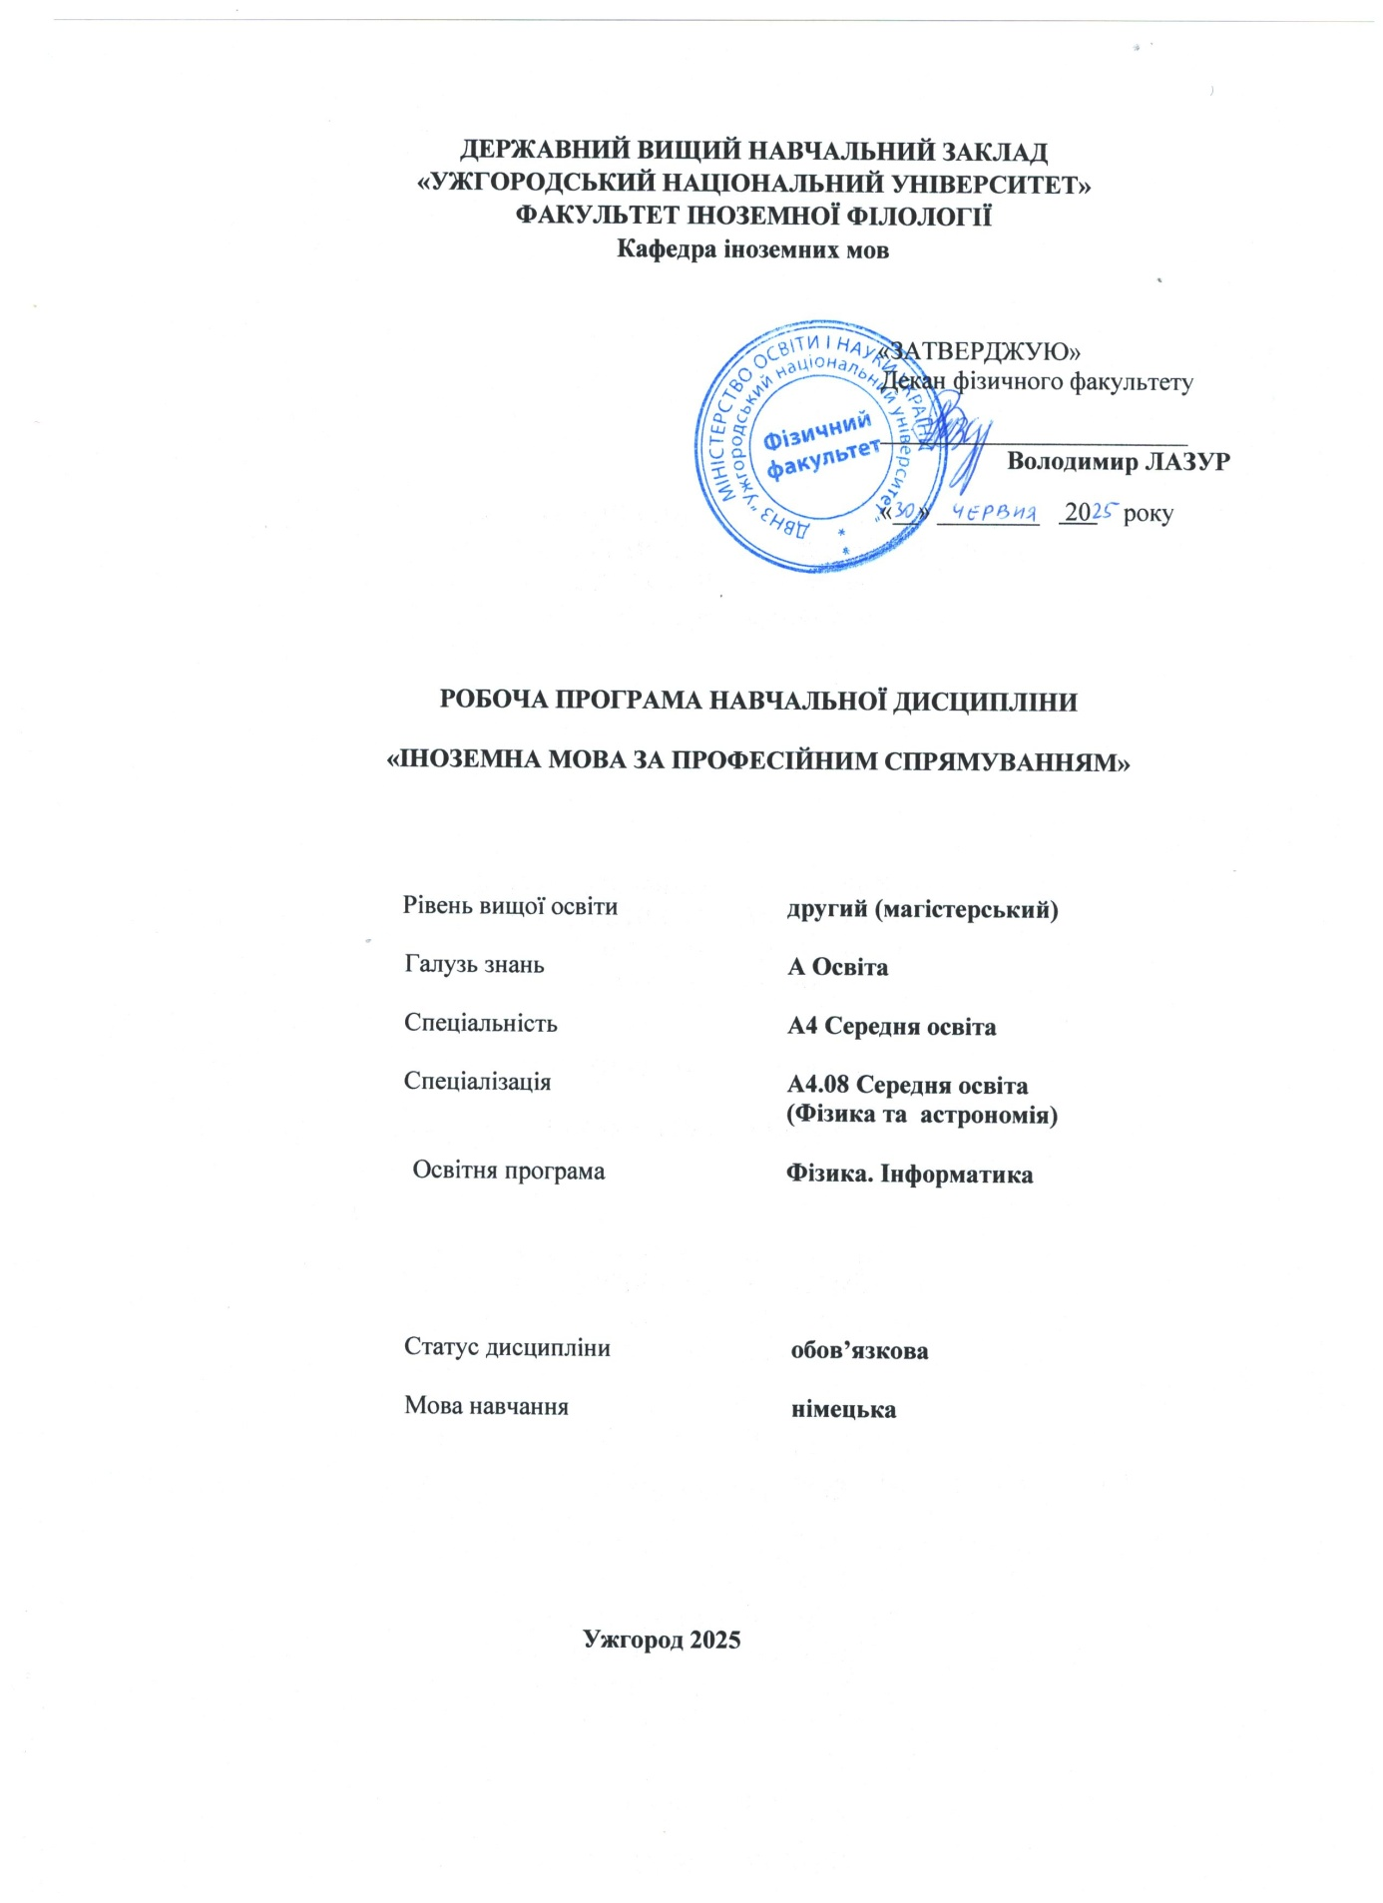

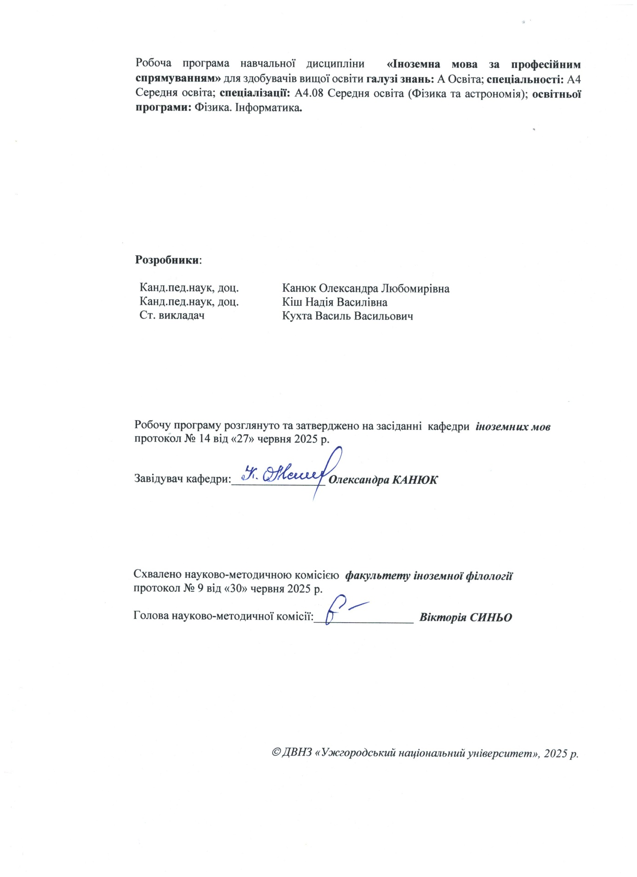

- ОПИС НАВЧАЛЬНОЇ ДИСЦИПЛІНИ

Найменування показників | Розподіл годин за навчальним планом
Найменування показників | Денна форма навчання
Кількість кредитів ЄКТС – 3 | Рік підготовки:
Загальна кількість годин – 90 | 1-й
Кількість модулів – 1 | Семестр:
Тижневих годин для денної форми навчання: 2  аудиторних – 36  самостійної роботи студента – 54 | 1-й
 | Лекції:
 | 0
 | Практичні:
Вид підсумкового контролю:  залік | Лабораторні:
Вид підсумкового контролю:  залік | 36
Форма підсумкового контролю:  усна | Самостійна робота:
Форма підсумкового контролю:  усна | 54

- МЕТА НАВЧАЛЬНОЇ ДИСЦИПЛІНИ

Метою вивчення навчальної дисципліни «Іноземна мова за професійним спілкуванням» є формування у студентів іншомовної комунікативної компетенції у сфері професійного спілкування в усній і письмовій формах у процесі навчання, виховання, освіти і розвитку особистості студента. Вона полягає у практичному оволодінні студентами різними видами мовленнєвої діяльності відповідно до профілю майбутньої професії: інформаційних засобів, опрацювання фахової літератури, адекватне сприйняття іноземних джерел на міжнародному рівні; користування усним монологічним та діалогічним мовленням у межах професійної тематики, переклад з іноземної мови на рідну спеціалізованих матеріалів, вміння підготуватися до участі у міжнародних зустрічах, конференціях, семінарах.

Відповідно до освітньої програми «Фізика. Інформатика», вивчення дисципліни сприяє формуванню у здобувачів вищої освіти таких компетентностей:

ІНТЕГРАЛЬНА КОМПЕТЕНТНІСТЬ (ІК)

Здатність розв’язувати складні спеціалізовані задачі та практичні проблеми у галузі середньої освіти, викладати фізику та інформатику в рамках програми середньої школи, розв’язувати задачі шкільного та вище шкільного рівня, розуміти сучасні тенденції фізики, інформатики та новітніх інформаційних технологій. Вміти застосовувати передові досягнення фізики та інформаційних технологій для викладання в середній школі, що передбачає застосування певних теорій та методів відповідної науки і характеризується комплексністю та невизначеністю умов.

ЗАГАЛЬНІ КОМПЕТЕНТНОСТІ (ЗК)

ЗК 1. Здатність до абстрактного мислення, аналізу та синтезу на основі логічних аргументів з метою виявлення педагогічних проблем і виробляти рішення щодо їх усунення.
ЗК 4. Уміння працювати із сучасною комп’ютерною технікою та володіння новітніми інформаційними технологіями.
ЗК 5. Набуття гнучкого способу мислення, який дає можливість зрозуміти й розв’язати проблеми та задачі, зберігаючи при цьому критичне ставлення до наявних наукових концепцій.
ЗК 6. Уміння і здатність до прийняття рішень, навички планування та управління.
ЗК 7. Здатність постійно підвищувати свою професійну кваліфікацію, світоглядну, громадянську і державницьку позицію шляхом самоосвіти і самовдосконалення.
ЗК 9. Здатність бути наставником молодших колег у вдосконаленні викладацької майстерності.
ЗК 10. Здатність працювати в колективі, толерантно сприймаючи соціальні, етнічні, конфесійні та культурні відмінності.
ЗК 11. Здатність комунікувати з колегами з даної наукової області, як на загальному рівні, так і на рівні спеціалістів.
ЗК 12. Здатність робити усні та письмові звіти, обговорювати наукові теми українською та іноземними мовами, популяризувати сучасні фізичні концепції серед нефахівців.

ФАХОВІ КОМПЕТЕНТНОСТІ (ФК)

ФК 5. Знання основних освітніх парадигм моделювання навчально-виховного процесу у вищому та загальноосвітньому навчальному закладі.
ФК 7. Здатність використовувати теоретичні знання й практичні навички організації та проведення науково-педагогічних досліджень для здійснення навчально-виховного процесу у загальноосвітній та вищій школах.
ФК 8. Здатність використовувати у професійній діяльності новітні педагогічні технології, самоудосконалювати професійну майстерність та педагогічну етику.
ФК 9. Здатність розвивати науковий світогляд учнів і студентів, формувати їх методологічну культуру та використовувати культурні надбання українського народу в процесі освітньої діяльності.
ФК 10. Працювати з колегами, учнями, студентами, практикантами, стажерами, іншими партнерами в освіті з метою вдосконалення навчального процесу при вивченні фізики та інформатики.
ФК 13. Вміти використовувати знання іноземної мови для вивчення наукової фізичної літератури та у професійному спілкуванні з іноземними колегами

- ПЕРЕДУМОВИ ДЛЯ ВИВЧЕННЯ НАВЧАЛЬНОЇ ДИСЦИПЛІНИ

Відповідно до освітньо-професійної програми «Фізика. Інформатика» передумов вивчення навчальної дисципліни «Іноземна мова за професійним спрямуванням» немає.
- ОЧІКУВАНІ РЕЗУЛЬТАТИ НАВЧАННЯ

Відповідно до освітньої програми «Фізика. Інформатика» вивчення навчальної дисципліни повинно забезпечити досягнення здобувачами вищої освіти таких програмних результатів навчання (ПРН):

Програмні результати навчання | Шифр ПРН
Знати основи наукових досліджень, педагогічної майстерності, методики розвитку особистості учня. | ПРН 1
Знати методики роботи зі шкільним колективом. | ПРН 3
Вміти застосовувати отримані знання при вирішенні педагогічних, навчально-виховних і науково-методичних задач з урахуванням вікових й індивідуально-типологічних, соціально-психологічних особливостей учнівських колективів і конкретних педагогічних ситуацій. | ПРН 9
Вміти здійснювати процес навчання учнів середньої школи з орієнтацією на завдання навчання, виховання і розвитку особистості учнів, прищеплювати учням навички самостійного опанування й поповнення знань. | ПРН 10
Вміти стимулювати розвиток позаурочної діяльності учнів з урахуванням психолого- педагогічних вимог до освіти та навчання. | ПРН 11
Вміти аналізувати власну діяльність, з метою її удосконалення та підвищення своєї кваліфікації. | ПРН 12
Вміти виконувати методичну роботу у складі шкільних методичних об'єднань. | ПРН 13
Вміти виконувати роботу класного керівника, підтримувати контакт з батьками. | ПРН 14
Практичні навички з предметної області, здатності:
Передбачати труднощі, які можуть виникати в освітньому процесі та виробляти прийоми їх уникнення та попередження. | ПРН 22
Систематично підвищувати свою професійну майстерність. | ПРН 24

Очікувані результати навчання, які повинні бути досягнуті здобувачами освіти після опанування навчальної дисципліни «Іноземна мова за професійним спрямуванням»:

Очікувані результати навчання з дисципліни | Шифр ПРН
Добирати оптимальні методи та ефективні форми і різноманітні засоби педагогічного впливу на дітей у процесі їхнього виховання, навчання і розвитку та в конкретних ситуаціях. | ПРН 1
Використовувати засоби вербальної та невербальної комунікації у процесі взаємодії з суб’єктами освітнього процесу. | ПРН 3
Обирати і застосовувати алгоритм професійних дій для організації  освітнього процесу. | ПРН 9
Впроваджувати розвивальні та інформаційно-комунікаційні  технології виховання і навчання в освітньому процесі, передбачати  їхній освітній ефект та оцінювати досягнуту результативність. | ПРН 10
Здійснювати пошук інформації в мережі інтернет; обробляти та  обмінюватися інформацією у професійній діяльності; презентувати  власні та спільні результати. | ПРН 11
Готовність підвищити рівень власних професійних  компетентностей, вивчати досвід роботи провідних зарубіжних та  українських педагогів. | ПРН 12
Знати особливості діалогу професійно-орієнтованого характеру. | ПРН 13
Здійснювати суб’єкт-суб’єктну взаємодію і розвивальне  міжособистісне спілкування з дітьми та особистісно і соціально  зорієнтоване спілкування з батьками. | ПРН 14
Практичні навички з предметної області, здатності:
Брати відповідальність за результати розв’язання професійних  завдань. | ПРН 22
Володіти професійною мовою на належному рівні для участі у  міжнародних конференціях, семінарах тощо. | ПРН 24

5. ЗАСОБИ ДІАГНОСТИКИ ТА КРИТЕРІЇ ОЦІНЮВАННЯ
РЕЗУЛЬТАТІВ НАВЧАННЯ

Засоби оцінювання та методи демонстрування результатів навчання

Методи навчання
Методи навчання – це способи спільної роботи викладача і студентів, спрямовані на засвоєння студентами теоретичних знань, придбання практичних навичок і умінь, розвиток у них пізнавальних здібностей, формування високих моральних, ділових та професійних якостей.
При проведенні практичних занять з дисципліни «Іноземна мова за професійним спрямуванням» застосовують словесні (розповідь, пояснення, бесіда), інноваційні (мозковий штурм, робота в групах), наочні (ілюстрація, демонстрація) та практичні (виконання вправ) методи навчання.
Засоби оцінювання та методи демонстрування результатів навчання
Засобами оцінювання та методами демонстрування результатів навчання з навчальної дисципліни є: накопичувальна бально-рейтингова система, що передбачає оцінювання студентів за усі види аудиторної та поза аудиторної навчальної діяльності, спрямовані на опанування навчального навантаження з освітньої програми: поточні контроль та оцінювання, поетапний, модульний, підсумковий контроль; залік, презентації, проміжне та підсумкове оцінювання знань відбувається на засадах орієнтованого особистісного підходу з використанням сучасних методик та практик.

Форми контролю та критерії оцінювання результатів навчання
Методи контролю та самоконтролю (поточний контроль): методи усного контролю; методи письмового контролю та самоконтролю.
Поточний контроль знань здійснюється шляхом усного опитування вивчених тем курсу, усного та письмового перекладу з іноземної мови на українську і навпаки, написання самостійних і контрольних робіт, виконання тестових завдань.
Метою поточного оцінювання знань студентів є виявлення їх рівня володіння комунікативними компетентностями відповідно до вимог навчальної програми «Іноземна мова за професійним спрямуванням».
Завданнями поточного оцінювання є виявлення рівня володіння:
- навичками письма;
- навичками говоріння (діалогічного і монологічного);
- навичками читання;
- навичками розуміння на слух іншомовного тексту;
- граматичним матеріалом;
- активним словником змістових модулів.

Форми поточного контролю включають усне опитування студентів на практичних заняттях, презентації та рольові ігри за темами змістових модулів, написання есе, особистого листа та резюме, поза-аудиторне читання та його захист тощо. Крім цього, поточний контроль охоплює такі вибіркові форми самостійної роботи, як: доповідь на студентській науковій конференції, підготовка наукової роботи тощо.
Форма модульного контролю: проводиться з метою визначення стану успішності здобувачів вищої освіти за період теоретичного навчання. Підсумковий модульний контроль знань студентів здійснюється через проведення аудиторних письмових контрольних робіт та/або усного опитування, та/або комп’ютерного тестування.
Форма підсумкового семестрового контролю: Підсумковий семестровий контроль – це підсумкове оцінювання результатів навчання здобувача вищої освіти за семестр, що здійснюється у формі заліку. На підсумковий семестровий контроль виносяться питання, ситуаційні завдання тощо, що передбачають перевірку розуміння здобувачами вищої освіти програмного матеріалу дисципліни в цілому та рівня сформованості відповідних компетентностей після опанування курсу. Підсумковий семестровий контроль оцінюється від 0 до 100 балів і переводиться у національну шкалу та шкалу ЄКТС.

Розподіл балів, які отримують здобувачі вищої освіти (модуль 1)

 | Поточне оцінювання та самостійна робота |  |  |  |  |  |  |  |  |  |  |  |  |  | Модульна контрольна робота |  | Сума
Т1+Т1.1 | Т2+Т2.1 | Т3+Т3.1 | Т4+Т4.1 | Т5+Т5.1 | Т6+Т6.1 | Т7+Т7.1 | Т8+Т8.1 | Т9+Т9.1 | Т10+Т10.1 | Т11+Т11.1 | Т12+Т12.1 | Т13+Т13.1 | Т14+Т14.1 |  |  | 50 | 100
4 | 4 | 4 | 4 | 4 | 4 | 4 | 4 | 3 | 3 | 3 | 3 | 3 | 3 |  |  | 50 | 100

Т1, Т2 ... – теми

Оцінювання окремих видів навчальної роботи з дисципліни

Вид діяльності здобувача вищої освіти | Модуль 1
Вид діяльності здобувача вищої освіти | Кількість | Максимальна
Вид діяльності здобувача вищої освіти | Кількість | кількість балів
Вид діяльності здобувача вищої освіти | Кількість | (сумарна)
Практичні заняття (допуск, виконання та захист) | 14 | 34
Презентація | 1 | 2
Самостійна робота | 14 | 14
Модульна контрольна робота | 1 | 50
Разом | 30 | 100

Критерії оцінювання модульної контрольної роботи: модульний контроль оцінюється в 50 балів.
Критерієм успішного проходження здобувачем освіти поточного оцінювання є досягнення здобувачем освіти не менше 50% балів від загальної кількості запланованої за конкретною темою. Конкретна максимальна кількість балів подається у таблицях розподілу балів, які отримують здобувачі за модуль та за окремі види навчальної роботи.
Неявка на модульну контрольну роботу оцінюються в 0 балів незалежно від причини.
Сумарна оцінка (від 0 до 100 балів) виставляється у відомість модульного контролю. Модуль зараховується, якщо сумарний бал складає не менше 60 балів, і студент виконав і захистив всі практичні роботи, які є складовими даного модуля.
Здобувач вищої освіти, який не з’явився на модульну контрольну роботу, або ж його модульна оцінка складає менше 35 балів, зобов’язаний скласти (перескласти) модуль до початку підсумкового контролю у строки, визначені викладачем дисципліни та погоджені деканатом факультету
Критерії оцінювання підсумкового семестрового контролю.
Підсумковий контроль. За наявності рівня результатів поточних контролів з усіх видів навчальних занять не менше 60 балів, оцінювання виконується без участі студента. У випадку, коли студент за результатами поточних контролів з усіх видів навчальних занять отримав менше 60 балів, або не погоджується з оцінкою, яку отримав під час підсумкового контролю, він має право складати залік. Студент, який не з’явився на залік без поважних причин, вважається таким, що одержав незадовільну оцінку, чи погоджується зі своїм підсумковим контролем.
Якщо студент був не допущений до заліку, він повинен до встановленого терміну перескладання заліку набрати необхідну кількість балів з поточного та /або проміжного контролю, виконуючи додаткові види робіт або перескладаючи модульну контрольну роботу.
Повторне складання підсумкового контролю з дисципліни, коли студент отримав оцінку «не задовільно» (нижче 60-ти балів), допускається не більше двох разів. Спроби студента виправити оцінку й не допустити академічної заборгованості обмежуються терміном в один місяць після закінчення екзаменаційної сесії.

Таблиця відповідності оцінок за різними шкалами оцінювання

Сума балів за всі види навчальної діяльності | Оцінка ECTS | Оцінка за національною шкалою
Сума балів за всі види навчальної діяльності | Оцінка ECTS | для екзамену | для заліку
90-100 | А | відмінно | зараховано
82-89 | В | добре | зараховано
74-81 | С | добре | зараховано
64-73 | D | задовільно | зараховано
60-63 | Е | задовільно | зараховано
35-59 | FX | незадовільно з можливістю повторного складання | незараховано з можливістю повторного складання
0-34 | F | незадовільно з обов’язковим повторним вивченням дисципліни | незараховано з обов’язковим повторним вивченням дисципліни

Критерій оцінювання підсумкового контролю з дисципліни
— «відмінно» (90-100 балів, А) заслуговує студент, який виявив всебічне і глибоке знання програмового матеріалу, вміння вільно виконувати завдання, передбачені програмою, засвоїв основну і ознайомився з додатковою літературою, розуміє взаємозв'язок головних понять дисципліни та їх значення для майбутньої професії;
— «добре» (82-89 балів, B) заслуговує студент, який виявив повне знання програмного матеріалу, успішно виконує передбачені програмою завдання, засвоїв основну літературу рекомендовану програмою, виявив систематичний характер знань з дисциплін і здатний до самостійного доповнення, але під час відповіді допустив деякі неточності;
— «добре» (74-81 бал, C) заслуговує студент, що виявив не цілком повне знання програмного матеріалу, не завжди успішно виконує передбачені програмою завдання, частково засвоїв основну літературу, рекомендовану програмою, виявив не систематичний характер знань з дисциплін і не завжди здатний до їх самостійного доповнення і під час відповіді допускає деякі неточності;
— «задовільно» (64-73 бали, D) заслуговує студент, що виявив знання основного програмного матеріалу в обсязі, необхідному для подальшого навчання та майбутньої роботи за професією, вміє виконувати завдання, передбачені програмою, знайомий з основною рекомендованою літературою. Як правило, дана оцінка виставляється студентам, що допустили помилки у відповіді на заліку чи екзамені та при виконанні залікових або екзаменаційних завдань, але які володіють необхідними знаннями для їх усунення за допомогою викладача;
— «задовільно» (60-63 балів, E) заслуговує студент, що виявив часткове знання основного програмового матеріалу в обсязі, необхідному для подальшого навчання та майбутньої роботи за професією, не завжди вміє виконувати завдання, передбачені програмою, знайомий лише частково з основною рекомендованою літературою. Як правило, дана оцінка виставляється студентам, що допустили грубі помилки у відповіді на заліку чи екзамені та при виконанні залікових або екзаменаційних завдань, але які частково володіють необхідними знаннями для їх усунення за допомогою викладача.
— «незадовільно» (35-59 балів, FX) виставляється студенту, який виявив суттєві прогалини в знаннях основного програмового матеріалу, допустив принципові помилки у виконанні передбачених програмою завдань.
— «незадовільно» (0-34 балів, F) виставляється студенту коли протягом семестру він допустив грубі помилки у виконанні передбачених програмою завдань.

- ПРОГРАМА НАВЧАЛЬНОЇ ДИСЦИПЛІНИ

6.1. Зміст навчальної дисципліни

Модуль 1.

Тема 1. Physik als Wissenschaftszweig.
Тема 1.1. Kerndisziplinen des Physik-Studiums
Тема 2. Sonne, Wind, Wasser, Erdwärme.
Тема 2.1. Grüne Technologien.
Тема 3. Nanotechnologie.
Тема 3.1. Die Max-Planck-Gesellschaft.
Тема 4. Energie der Zukunft.
Тема 4.1. Die Solarenergie in Deutschland.
Тема 5. Optik. Optische Phänomene.
Тема 5.1. Rektion der Verben.
Тема 6. Kleine Computerkunde.
Тема 6.1. Wer war der Erste?
Тема 7. Karriere in der IT.
Тема 7.1. Dazuverdienen. Jobs für Studenten.
Тема 8. Was lässt sich mit dem Internet machen?
Тема 8.1. Was ist Software?
Тема 9. «Künstliche Intelligenz»
Тема 9.1. Gebrauch von Synonymen in Physik.
Тема 10. Berufsperspektiven für Physik in der Ukraine.
Тема 10.1. Nobelpreisträger auf dem Gebiet der Physik.
Тема 11. Radioaktivität.
Тема 11.1. Entstehung von Radioaktivität.
Тема 12. Patente und Innovation.
Тема 12.1. Entdeckungen und Erfindungen.
Тема 13. Berufe rund um die Physik.
Тема 13.1. Mein zukünftiger Beruf.
Тема 14. Die Alleskönner. Welche Berufe Physiker ausüben.
Тема 14.1. Die Milchstraße.

6.2. Структура навчальної дисципліни
Назви змістових модулів і тем | Кількість годин:90
Назви змістових модулів і тем | Форма навчання: денна
Назви змістових модулів і тем | Усього | у тому числі
Назви змістових модулів і тем | Усього | Лекції | Практичні (семінарські) | Лабораторні | Індивідуальна робота | Самостійна робота
1-й семестр
Модуль 1.
Тема 1. Physik als Wissenschaftszweig. | 2 |  |  | 2 |  | 0
Тема 1.1. Kerndisziplinen des Physik-Studiums. | 4 |  |  | 0 |  | 4
Тема 2. Sonne, Wind, Wasser, Erdwärme. | 2 |  |  | 2 |  | 0
Тема 2.1. Grüne Technologien. | 4 |  |  | 0 |  | 4
Тема 3. Nanotechnologie. | 2 |  |  | 2 |  | 0
Тема 3.1. Die Max-Planck-Gesellschaft. | 4 |  |  | 0 |  | 4
Тема 4. Energie der Zukunft. | 2 |  |  | 2 |  | 0
Тема 4.1. Die Solarenergie in Deutschland. | 4 |  |  | 0 |  | 4
Тема 5. Optik. Optische Phänomene. | 2 |  |  | 2 |  | 0
Тема 5.1. Rektion der Verben. | 3 |  |  | 0 |  | 3
Тема 6. Kleine Computerkunde. | 4 |  |  | 4 |  | 0
Тема 6.1. Wer war der Erste? | 3 |  |  | 0 |  | 3
Тема 7. Karriere in der IT. | 4 |  |  | 4 |  | 0
Тема 7.1. Dazuverdienen. Jobs für Studenten. | 4 |  |  | 0 |  | 4
Тема 8. Was lässt sich mit dem Internet machen? | 4 |  |  | 4 |  | 0
Тема 8.1. Was ist Software? | 4 |  |  | 0 |  | 4
Тема 9. «Künstliche Intelligenz» | 2 |  |  | 2 |  | 0
Тема 9.1. Gebrauch von Synonymen in Physik. | 4 |  |  | 0 |  | 4
Тема 10. Berufsperspektiven für Physik in der Ukraine. | 2 |  |  | 2 |  | 0
Тема 10.1. Nobelpreisträger auf dem Gebiet der Physik. | 4 |  |  | 0 |  | 4
Тема 11. Radioaktivität. | 2 |  |  | 2 |  | 0
Тема 11.1. Entstehung von Radioaktivität. | 4 |  |  | 0 |  | 4
Тема 12. Patente und Innovation. | 2 |  |  | 2 |  | 0
Тема 12.1. Entdeckungen und Erfindungen. | 4 |  |  | 0 |  | 4
Тема 13. Berufe rund um die Physik. | 2 |  |  | 2 |  | 0
Тема 13.1. Mein zukünftiger Beruf. | 4 |  |  | 0 |  | 4
Тема 14. Die Alleskönner. Welche Berufe Physiker ausüben. | 2 |  |  | 2 |  | 0
Тема 14.1. Die Milchstraße. | 4 |  |  | 0 |  | 4
Модульна контрольна робота | 2 |  |  | 2 |  | 0
Разом за модуль | 90 |  |  | 36 |  | 54

6.3. Теми практичних занять
№  з/п | Назва теми | Кількість годин
№  з/п | Назва теми | денна
 | Модуль 1.
1. | Тема 1. Physik als Wissenschaftszweig. | 2
2. | Тема 2. Sonne, Wind, Wasser, Erdwärme. | 2
3. | Тема 3. Nanotechnologie. | 2
4. | Тема 4. Energie der Zukunft. | 2
5. | Тема 5. Optik. Optische Phänomene. | 2
6. | Тема 6. Kleine Computerkunde. | 4
7. | Тема 7. Karriere in der IT. | 4
8. | Тема 8. Was lässt sich mit dem Internet machen? | 4
9. | Тема 9. «Künstliche Intelligenz» | 2
10. | Тема 10. Berufsperspektiven für Physik in der Ukraine. | 2
11. | Тема 11. Radioaktivität. | 2
12. | Тема 12. Patente und Innovation. | 2
13. | Тема 13. Berufe rund um die Physik. | 2
14. | Тема 14. Die Alleskönner. Welche Berufe Physiker ausüben. | 2
 | Модульна контрольна робота | 2
 | Разом за модуль | 36

6.4. Самостійна робота
№  з/п | Назва теми | Кількість годин
№  з/п | Назва теми | денна
 | Модуль 1.
1. | Тема 1.1. Kerndisziplinen des Physik-Studiums. | 4
2. | Тема 2.1. Grüne Technologien. | 4
3. | Тема 3.1. Die Max-Planck-Gesellschaft. | 4
4. | Тема 4.1. Die Solarenergie in Deutschland. | 4
5. | Тема 5.1. Rektion der Verben. | 3
6. | Тема 6.1. Wer war der Erste? | 3
7. | Тема 7.1. Dazuverdienen. Jobs für Studenten. | 4
8. | Тема 8.1. Was ist Software? | 4
9. | Тема 9.1. Gebrauch von Synonymen in Physik. | 4
10. | Тема 10.1. Nobelpreisträger auf dem Gebiet der Physik. | 4
11. | Тема 11.1. Entstehung von Radioaktivität. | 4
12. | Тема 12.1. Entdeckungen und Erfindungen. | 4
13. | Тема 13.1. Mein zukünftiger Beruf. | 4
14. | Тема 14.1. Die Milchstraße. | 4
 | Разом за модуль | 54

7. ІНСТРУМЕНТИ, ОБЛАДНАННЯ ТА ПРОГРАМНЕ ЗАБЕЗПЕЧЕННЯ, ВИКОРИСТАННЯ ЯКИХ ПЕРЕДБАЧАЄ НАВЧАЛЬНА ДИСЦИПЛІНА

Технічні засоби: комп’ютер, мультимедійні презентації, відеоматеріали, чат, аудіозаписи тощо.
Обладнання: настільні та портативні комп’ютери, смартфони, портативні мультимедійні програвачі.
Програмне забезпечення: офісні програми (Google Meet, Moodle), програми для перегляду файлів (pdf, .djvu), електронні перекладачі текстів, електронні словники, мультимедійне програмне забезпечення, тощо

8. РЕКОМЕНДОВАНІ ДЖЕРЕЛА ІНФОРМАЦІЇ

Основна література
- Канюк О.Л., Кіш Н.В., Кухта В.В. Навчально - методична розробка до курсу «Іноземна мова (німецька) за професійним спрямуванням (для здобувачів вищої освіти спеціальності 014.08. Середня освіта. Фізика та астрономія. / О.Л.Канюк, Н.В.Кіш, В.В.Кухта. – Ужгород: УжНУ, 2024. - 47с.
- Andreas Zendler. Unterrichtsmethoden für den Informatikunterricht. Mit praktischen Beispielen für prozess- und ergebnisorientiertes Lehren. 2018
- Bernd Schneider. Allgemeinwissen für Faule - 100 umfassende Themengebiete in Geschichte, Physik, Astronomie, Technologie, Kultur, Politik, Wirtschaft &amp; vielem mehr kurz und knackig auf den Punkt gebracht - inkl. Quiz. 2024. – 262 S.

Допоміжна література
1. Berthold Bömke, Mario Schmidt. Physikunterricht planen und gestalten: Eine
praxisorientierte Einführung. – Springer Spektrum, 2021
2. Christian Maurer. Basismodelle im Physikunterricht. 2020
3. Christoph Schneider. Algorithmen und Datenstrukturen für den Informatikunterricht. – Springer Vieweg, 2019
4. Ernst Kircher, Reimund Girwidz, Hanz E. Fischer. Physikdidaktik | Grundlagen. 2020
5. Haffner E.- G. Informatik für Dummies. Das Lehrbuch. – Wiley-VCH Verlag, 2023. – 1024 S.
6. Ian Ridpath, Giles Sparrow. Astronomie: Universum, Sternbilder, Himmelsbeobachtung. – Dorling Kindersley Verlag, 2021. – 352 S.
7. Johannes Höfler, Martin Schmidt. Programmieren lernen: Ein Leitfaden für den Informatikunterricht. – Springer Spektrum, 2022
8. Maris Schmidt, Hans-Peters Greiner. Experimentieren im Physikunterricht: Konzepte, Methoden und Praxisbeispiele. – Aulis Verlag, 2020
9. Rainer Hattenhauer. Informatik für Schule und Ausbildung. – Pearson Studium Verlag, 2019
10. Reinhard Altenburger, Rene Schmidpeter. CSR und Künstliche Intelligenz. 2021
11. Witt, Bernhard C. Datenschutz kompakt und verständlich. Eine praxisorientierte Einführung, Edition Kes, Studium, Edition. – Springer Vieweg, 2019
12. Wolfgang Büll, Ralf Seidemann. Physikdidaktik kompakt: Theorien, Methoden,
Praxis. – Springer Spektrum, 2022
13. Wolfgang Ertel. Grundkurs Künstliche Intelligenz. Eine praxisorientierte Einführung. 2018

Інформаційні ресурси в мережі Інтернет

- StudySmarter https://www.studysmarter.de ›.
- openHPI https://open.hpi.de/
- Udemy https://www.udemy.com/
- The MOOC List https://www.mooc-list.com/
- LEIFIphysik https://www.leifiphysik.de/
- Physik Online https://www.physik-online.org/
- Informatik-im-Unterricht.de https://www.informatik-im-unterricht.de/
- Medieninformatik https://medieninformatik.de/
- Lehrer-Online https://www.lehrer-online.de/unterricht/sekundarstufen/informatik/
- PhET Interactive Simulations https://phet.colorado.edu/de/
- Physikunterricht Online (https://www.physikunterricht-online.de/
- Experimente Physik https://www.experimente-physik.de/

Результати перегляду
робочої програми навчальної дисципліни

Робоча програма перезатверджена на 20___ / 20___ н.р. без змін; зі змінами (Додаток ___). (потрібне підкреслити)
протокол № ___ від «____»__________ 20 ___ р. Завідувач кафедри _________ ________ (підпис) (Прізвище ініціали)

Робоча програма перезатверджена на 20___ / 20___ н.р. без змін; зі змінами (Додаток (потрібне підкреслити)

протокол № ___ від «____»__________ 20 ___ р. Завідувач кафедри _________ ____________ (підпис) (Прізвище ініціали)

Робоча програма перезатверджена на 20___ / 20___ н.р. без змін; зі змінами (Додаток ___). (потрібне підкреслити)

протокол № ___ від «____»__________ 20 ___ р. Завідувач кафедри _________ _______ (підпис) (Прізвище ініціали)

Робоча програма перезатверджена на 20___ / 20___ н.р. без змін; зі змінами (Додаток ___). (потрібне підкреслити)

протокол № ___ від «____»__________ 20 ___ р. Завідувач кафедри _________ _______ (підпис) (Прізвище ініціали)

